苏州大学 普通物理（一）上 课程试卷（11）卷 共6页
考试形式 闭 卷 年 月

院系 年级 专业
学号 姓名 成绩

一、填空题：（每空2分，共40分。在每题空白处写出必要的算式）
1、质量为1kg的物体A和质量为2 kg的物体B一起向内挤压使弹簧压缩，弹簧两端与A、B不固定，把挤压后的系统放在一无摩擦的水平桌面上，静止释放。弹簧伸张后不再与A、B接触而降落在桌面上，物体B获得速率0.5m/s，那么物体A获得的速率为 ，压缩弹簧中储存的势能有 。

2、一轻绳绕于半径r=0.2m的飞轮边缘，现以恒力F=98N拉绳的一端，使飞轮由静止开始转动。已知飞轮的转动惯量I=0.5kg•m²，飞轮与轴承间的摩擦不计，绳子拉下5m时，飞轮获得的动能E_{k}= ，角速度ω= 。

3、均匀地将水注入一容器中，注入的流量为Q=100cm³/s，容积底有面积S=0.5cm²的小孔，使水不断流出，达到稳定状态时，容器中水的深度h= 。（g取10m/s²）

4、已知波源在原点的平面简谐波的方程为y=Acos(Bt-Cx)式中A，B，C为正值恒量，则波的频率= ，波长λ= 。

5、两根无限长均匀带电直线相互平行，相距a，电荷线密度分别为+λ和－λ，则每根带电直线单位长度受到的吸引力为 。

6、一平行板电容器，极板面积为S，两极板相距d。对该电容器充电，使两极板分别带有±Q的电量，则该电容器储存的电能为W= 。

7、静止电子经100V电压加速所能达到的速度为 。（电子质量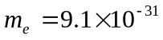kg，电子电量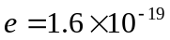C）。
8、一半径为R的均匀带电细圆环，带有电量q，则圆环中心的电场强度为 ；电势为 。（设无穷远处电势为零）
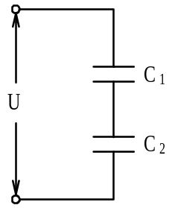

9、如图，两个电容器C₁和C₂串联后加上电压U，则电容器极板带电量的大小q= ；电容器C₁两端的电压U₁= 。
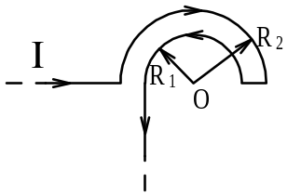
10、图示载流导线在O点的磁感应强度的大小为 ，方向是 。
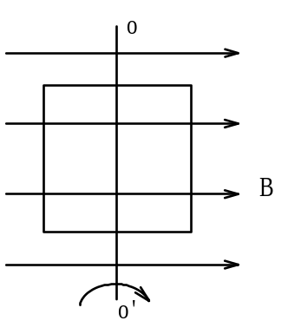
11、一闭合正方形线圈放在均匀磁场中，绕通过其中心且与一边平行的转轴OO′转动，转轴与磁场方向垂直，转动角速度为ω，如图所示。当把线圈的角速度ω增大到原来的两倍时，线圈中感应电流的幅值增加到原来的 倍。（导线的电阻不能忽略）

12、在磁感强度为B的均匀磁场中作一半径为r的半球面S，S边线所在平面的法线方向单位矢量与的夹角为α，如图所示，则通过半球面S的磁通量为 。
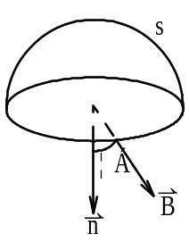

13、在均匀磁场中，刚性平面载流线圈所受合力为 。若此线圈的磁矩为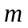，则它受的力矩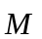= 。
二、计算题：（每小题10分，共60分）
1、一飞轮的角速度在5秒内由90rad·s⁻¹均匀地减到80rad·s⁻¹，求：
（1）角加速度；（2）在此5s内的角位移；（3）再经几秒，轮将停止转动。

2、一块长为L=0.60m，质量为M=1kg的均匀薄木板，可绕水平轴OO′无摩擦地自由转动，木板对转轴的I=ML²。当木板静止在平衡位置时，有一质量为m=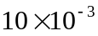kg的子弹垂直击中木板A点，A离转轴OO′的距离l=0.36m，子弹击中木板前的速度为500m·s⁻¹,穿出木板后的速度为200m·s⁻¹，求：
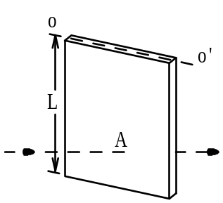
（1）子弹受的冲量。
（2）木板获得的角速度。
3、一均匀带电直线，长为L，电荷线密度为λ，求带电直线延长线上P点的电势。P点离带电直线一端的距离为d。（设无穷远处电势为零）
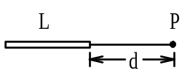

4、如图所示，，
求：（1）流过每个电阻中电流的大小和方向。
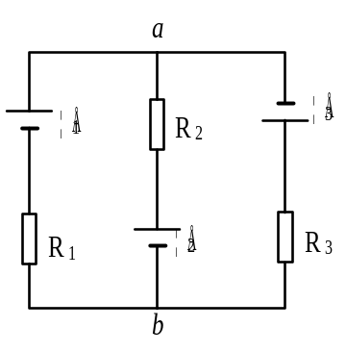
（2）电位差U_{ab}。

5、一根长直导线上载有电流200A，电流方向沿x轴正方向，把这根导线放在B₀=10⁻³T的均匀外磁场中，方向沿y轴正方向。试确定磁感应强度为零的各点的位置。

6、一长直同轴电缆中部为实心导线，其半径为R₁，磁导率近似认为是μ₀，外面导体薄圆筒的半径为R₂。
- 计算r≤R₁处磁感强度。
- 试用能量方法计算其单位长度的自感系数。

